МІНІСТЕРСТВО ОСВІТИ І НАУКИ УКРАЇНИ

НАЦІОНАЛЬНИЙ ТЕХНІЧНИЙ УНІВЕРСИТЕТ УКРАЇНИ

«КИЇВСКИЙ ПОЛІТЕХНІЧНИЙ ІНСТИТУТ ім. СІКОРСЬКОГО»

Кафедра інформаційних систем та технологій

**ЗВІТ**

до лабораторної роботи №4

з курсу **«Основи FE-технологій»**

**Виконав** ІП-33 Хребтань М.В.

КИЇВ-2025

**Тема:** Доступ до об'єктів і сценаріям. Доступ до властивостей і методів об'єктів.

**Мета:** Навчитися використовувати різні способи доступу до властивостей і методів об'єктів для внесення змін в HTML-документ.

**Завдання:**

1. У код лаб. роб. №1 додати два файли **style.css** та **script.js.** За допомогою **JS** реалізувати такі дії:

При першому кліку на елементі сторінці, що має номер по порядку рівний (n mod 10)+1, де n- номер варіанта змінити колір фону та тексту використовуючи метод getElementById (), а при кліку на наступному елементі змінити колір фону та тексту використовуючи метод метод querySelector(). При повторному кліку на відповідних елементах їх кольори фону та тексту змінюються.

1. Під зображенням додати 4 кнопки, які виконують наведені нижче дії: додати, збільшити, зменшити, видалити зображення.

**Виконання**

**Використані засоби та інструменти:**

1. Мова розмітки HTML5:

* Використані теги:
  + <h2>,
  + <p>,
  + <ul>,
  + <ol>,
  + <img>,
  + <button>,
  + <a>,
  + <script>.

1. **CSS3** – стилізація сторінки.
   * Підключено зовнішній файл style.css.
2. **JavaScript** – реалізація динамічної поведінки:
   * методи: getElementById(), querySelector(), createElement(), appendChild(), insertAdjacentElement(), remove(),
   * зміна властивостей стилю (backgroundColor, color, width, height).
3. Редактор коду VS Code
4. Браузер Google Chrome

**Хід виконання роботи:**

1. Підключено зовнішні файли style.css та script.js.
2. Реалізовано зміну кольору елементів при кліку:
   * елемент із id="music" змінює кольори через getElementById(),
   * елемент із класом .favourite-movies-label — через querySelector().
3. Реалізовано функцію getRandomColor(), що генерує випадковий колір у форматі HEX.
4. Під зображенням додано блок із 4 кнопками, які викликають відповідні функції:
   * **addImage()** — додає нове зображення,
   * **enlargeImage()** — збільшує останнє,
   * **reduceImage()** — зменшує останнє,
   * **removeImage()** — видаляє останнє додане зображення.
5. Реалізовано обробку кількох кліків для багаторазової зміни кольорів.

**Результати:**

* Створено веб-сторінку з елементами, які реагують на кліки.
* Здійснено інтеграцію JavaScript для керування DOM.
* Реалізовано динамічне створення, зміну та видалення зображень.
* Готовий інтерфейс:

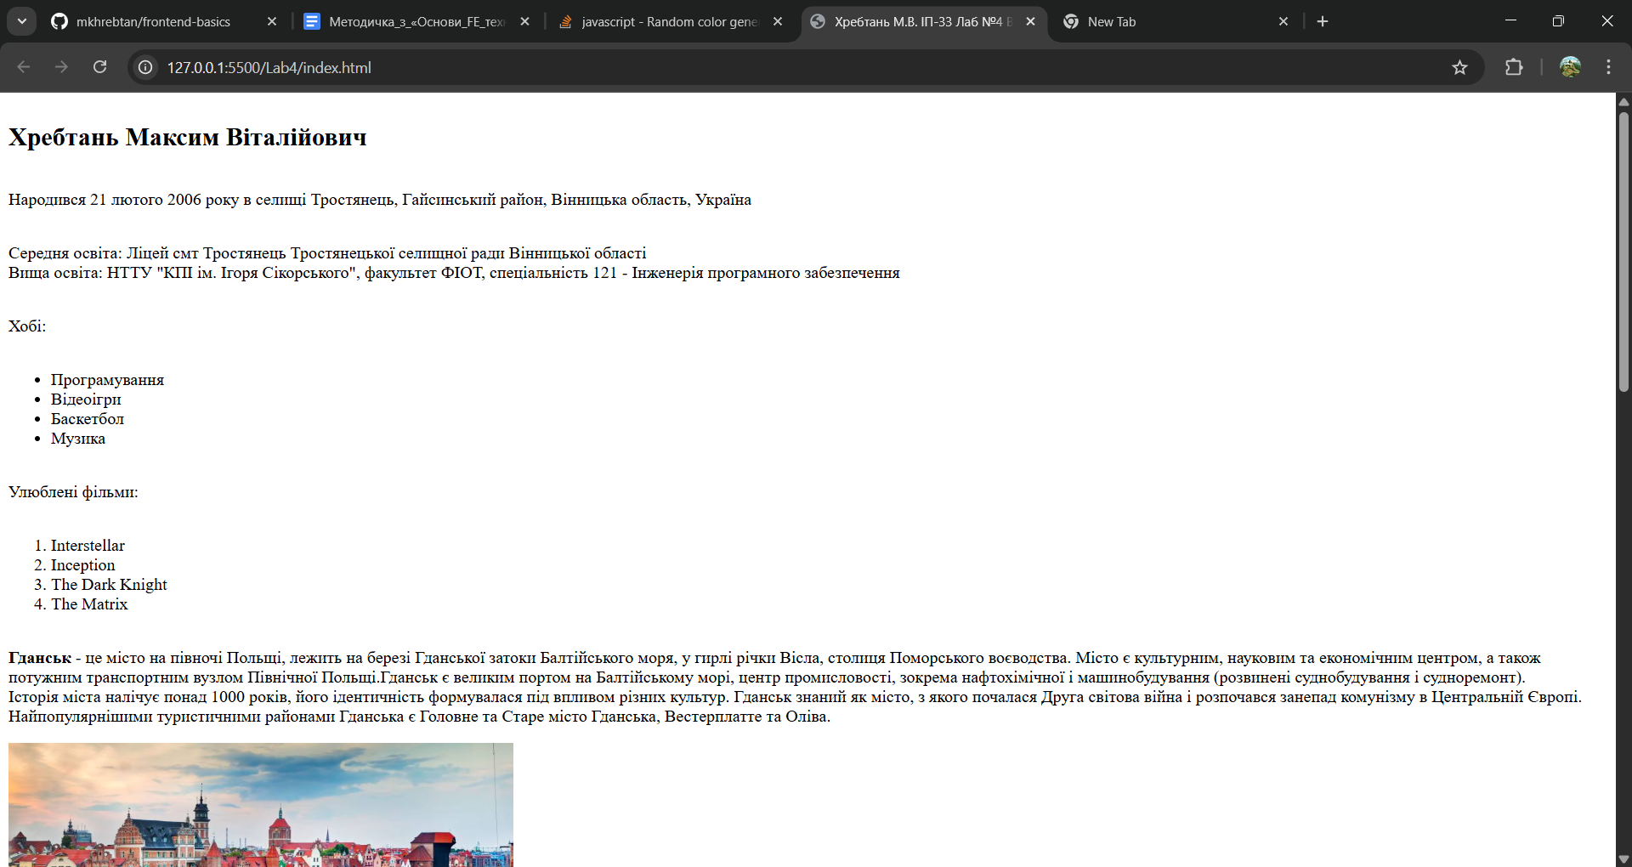

Рис. 1 – Скріншот веб-сторінки

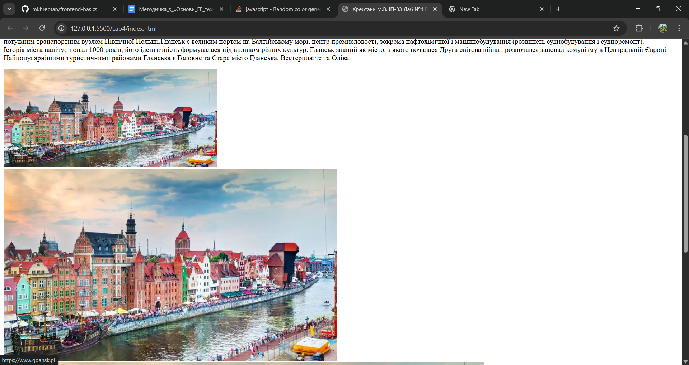

Рис. 2 – Скріншот веб-сторінки

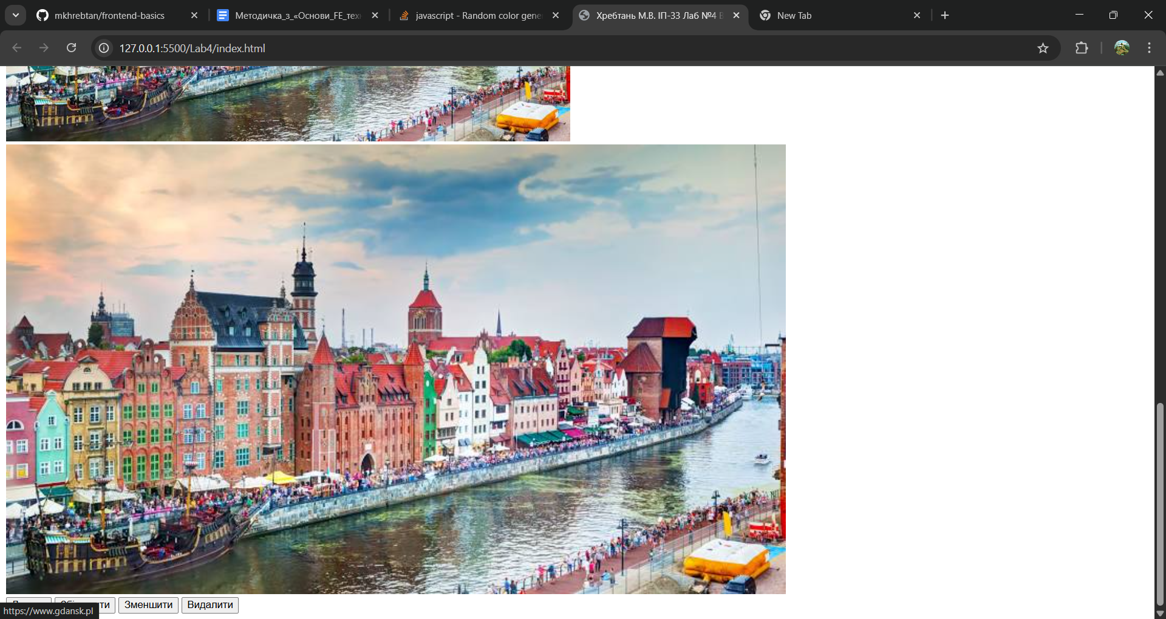

Рис. 3 – Скріншот веб-сторінки

[Посилання на репозиторій](https://github.com/mkhrebtan/frontend-basics/tree/main/Lab4)

[Посилання на веб-сторінку](https://frontend-basics-lab4.netlify.app/)

**Інструкції з запуску:**

1. Клонувати репозиторій (git clone https://github.com/mkhrebtan/frontend-basics.git)
2. Відкрити каталог Lab4 з файлами index.html, style.css та script.js.
3. Запустити index.html файл подвійним кліком у браузері.

**Висновки**

У ході виконання лабораторної роботи було засвоєно принципи роботи з **DOM** та **подіями JavaScript**. Реалізовано зміну кольорів елементів при кліку, а також створено інтерактивний блок із керуванням зображеннями. Отримано практичні навички роботи з методами getElementById() та querySelector(), створення та видалення елементів через JavaScript. Поставленої мети досягнуто.